DOSSIER DE CANDIDATURE

Le Progrès organise, en étroite collaboration avec l’AMF69, les Trophées des Maires du Rhône et de la Métropole de Lyon et des Présidents d’intercommunalité le lundi 16 septembre à l’imprimerie du Progrès à Chassieu.

Cet événement a pour vocation de valoriser l’engagement et les actions des élus locaux, au service de leurs administrés.

Cette remise de trophées est une mise en lumière d’initiatives et de projets exemplaires et innovants menés par les collectivités dans leurs différents domaines d’action.

Ainsi, 8 maires / communes seront mis à l’honneur durant cette soirée qui se veut festive et fédératrice.

VOUS SOUHAITEZ POSTULER A L’UN DES TROPHÉES ?

ENVOYEZ VOTRE DOSSIER A
LPRTROPHEESMAIRES69@leprogres.fr

DEADLINE
Lundi 10 juin 2024
(Participation gratuite)

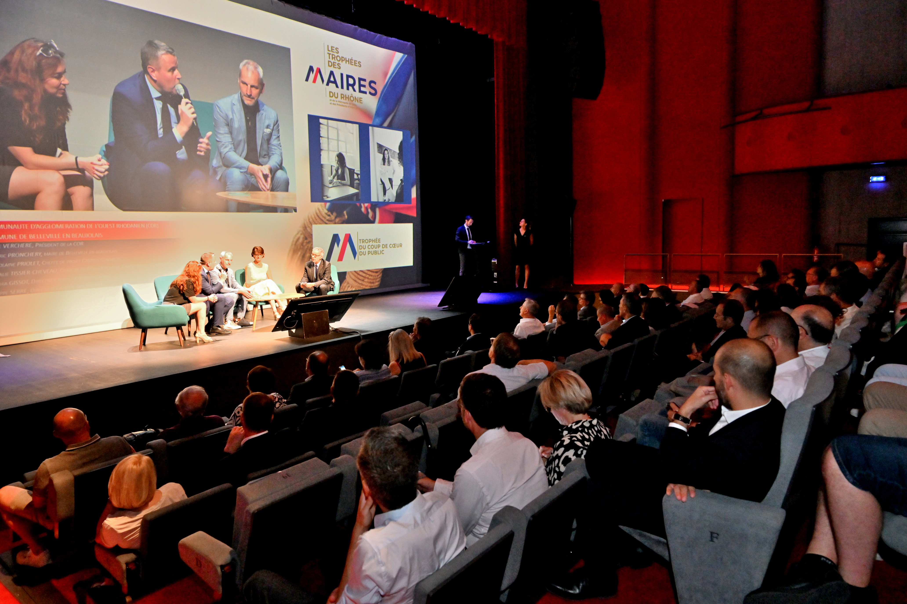

Les intérêts pour votre collectivité

- Faire connaître votre commune, votre collectivité et vos initiatives mises en place auprès d’élus et d’entreprises partenaires.

- Rencontrer des élus, des partenaires de l’évènement et étoffer votre réseau lors de la soirée de remise des Trophées.

- Bénéficier de la puissance médiatique du Progrès et de la couverture de l’évènement par la rédaction du journal.

- Vivre avec vos collaborateurs, vos élus, votre réseau… une soirée de prestige et de fête.

La visibilité pour votre collectivité

- Une large médiatisation sur le journal Le Progrès, sur leprogres.fr, sur l’ensemble des réseaux sociaux du Progrès Événements et sur le site internet de l’événement.

- Un portrait de votre commune ou de votre collectivité dans les pages du Progrès à l’issue de la soirée.

- Une mise en relation privilégiée avec les partenaires de l’événement lors de la soirée de remise des Trophées.

Quelques exemples de mises en avant

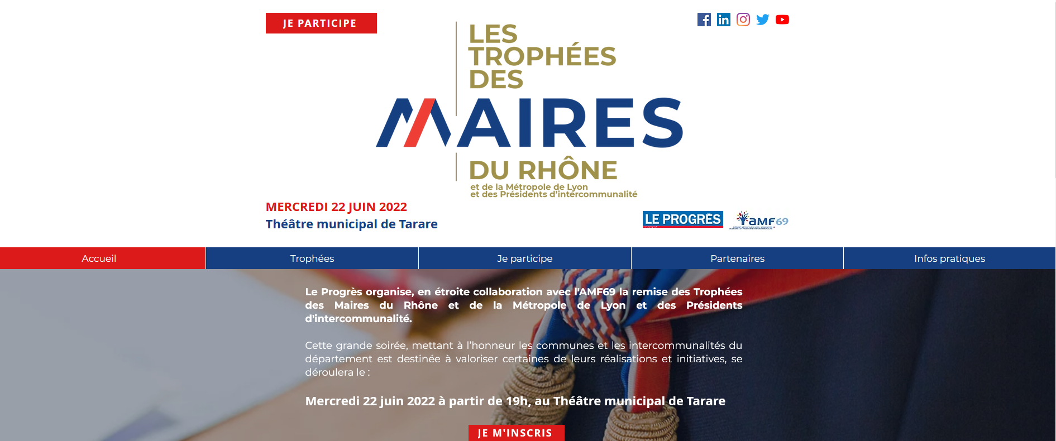
Site internet
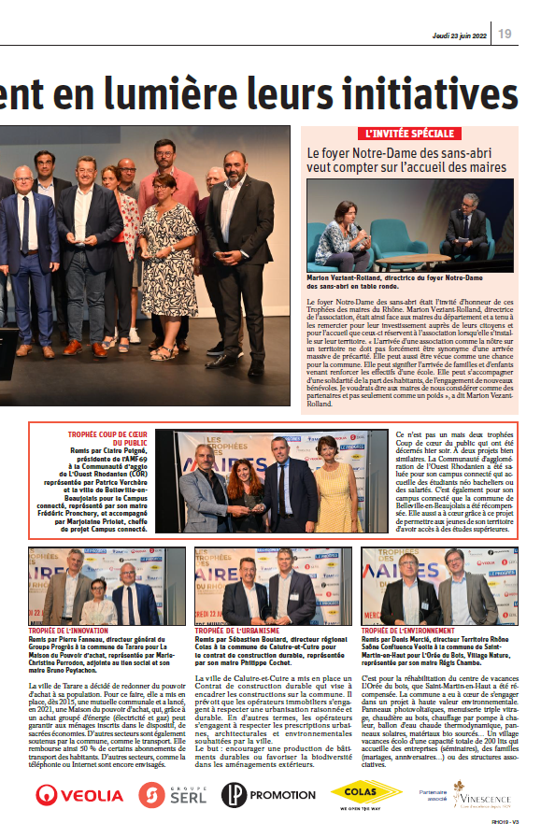
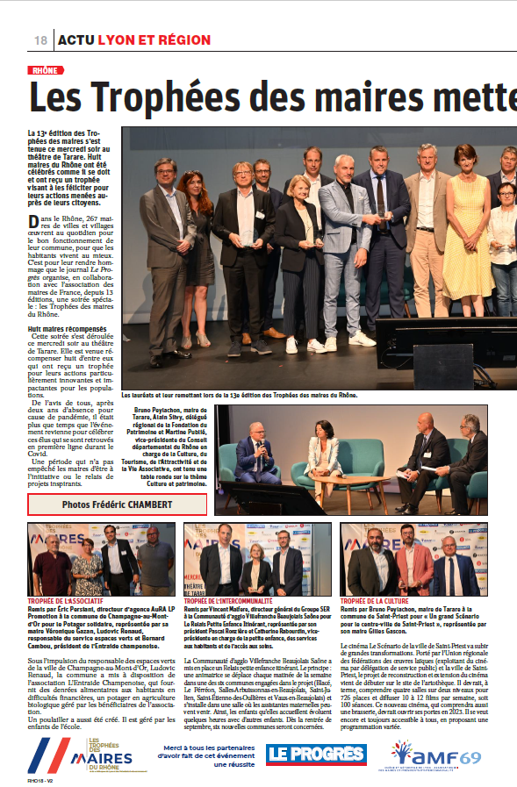
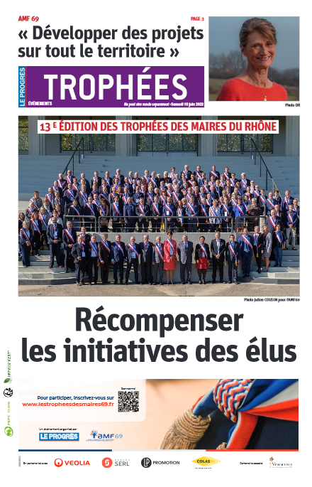

Compte-rendu dans LE PROGRES
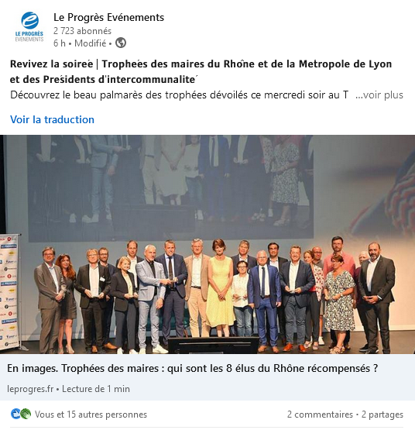

Supplément de l’événement
dans LE PROGRES

Réseaux sociaux
CRITÈRES

Les critères de sélection des lauréats sont :

- L'originalité et la durabilité de l'initiative (pour éviter les simples coups de communication)
- L'impact visible de l'initiative (résultats concrets observés)
- Un projet exemplaire dans sa conception et dans sa réalisation
- Un projet situé dans le Rhône ou dans la Métropole de Lyon

JURY

- Le Jury se déclare libre, indépendant et souverain
- Les lauréats sont désignés à la majorité des membres présents du jury
- Afin de garantir le libre choix du jury le partenaire remettant un trophée ne participe pas au vote du jury sur ce même trophée
- Le jury veille à la parité gauche/droite et à un équilibre entre les petites, les moyennes et les grandes communes.
- Le jury est présidé par Patrick MAUGÉ, Directeur de l’événementiel Le Progrès.
- Chaque partenaire dispose d’une voix pour les délibérations.
- Le jury se réunit fin juin à Lyon pour procéder à la désignation des lauréats 2024.

Comment candidater ?
1. Vous choisissez la ou les catégorie(s) dans laquelle/lesquelles vous souhaitez candidater.
2. Vous remplissez le dossier de candidature
3. Vous le renvoyez par mail avec 7 photos d’illustration minimum
4. Avant le 10 juin 2024.
5. Une confirmation de bonne réception du dossier vous sera envoyée dès lors que nous aurons pris connaissance de ce dernier.

📧 Par e-mail : LPRTROPHEESMAIRES69@leprogres.fr
✓ Objet du mail : Candidature – TROPHÉES DES MAIRES DU RHONE

Le dossier doit obligatoirement être envoyés au format Word

VOTRE CANDIDATURE

COCHEZ LA OU LES CASES CORRESPONDANTES AUX TROPHÉES POUR LEQUELS VOUS CONCOUREZ (3 au maximum)

NB : le jury se réserve le droit de proposer toute évolution des catégories et tout rattachement d’un dossier à une autre catégorie que celle du dépôt de candidature

- Trophée de la solidarité et de la citoyenneté
Ce trophée récompensera une commune ou une intercommunalité pour son action dans un ou plusieurs des domaines suivants : aide aux associations, soutien au bénévolat, encouragement de la solidarité de proximité et/ou intergénérationnelle, insertion sociale, prise en compte du handicap…

- Trophée du développement économique et du commerce
Ce trophée récompensera une commune ou une intercommunalité pour son action dans le domaine économique : politique d’accueil, infrastructures…

- Trophée de la culture
Ce trophée récompensera une commune ou une intercommunalité pour son action dans le domaine de la culture : aide aux jeunes talents, publics défavorisés, soutien à une initiative culturelle originale et couronnée de succès.

- Trophée de l’attractivité du territoire
Ce trophée récompensera les initiatives visant à rendre attractif le territoire d’une commune ou d’une intercommunalité à travers ses infrastructures, ses équipements innovants, sa communication…

- Trophée de l’urbanisme
Ce trophée récompensera une commune ou une intercommunalité pour une réalisation dans le domaine de l’urbanisme ou une réalisation particulièrement réussie par le premier des arts : l’architecture.

- Trophée de l'environnement
Ce trophée récompensera une commune ou une intercommunalité pour son action dans le domaine de l’environnement.

- Trophée de la commune rurale
Ce trophée récompensera une commune ou une intercommunalité de moins de 1 000 habitants qui œuvre pour son village.

Trophée coup de cœur du public
Ce trophée récompensera une commune ou une intercommunalité que le jury souhaite mettre tout particulièrement en avant.
COORDONNÉES

PRÉNOM ET NOM DU MAIRE / PRÉSIDENT

COMMUNE + ADRESSE DE LA MAIRIE

TÉLÉPHONE / PORTABLE DU MAIRE OU PRÉSIDENT

MAIL

ARGUMENTAIRE

Expliquez en une dizaine de lignes les raisons pour lesquelles votre commune ou intercommunalité pourrait être lauréate du trophée souhaité ainsi que le projet que vous souhaitez mettre en avant.
N’hésitez pas à joindre des photos et tout complément d’information en lien avec votre candidature !

……………………………………………………………………………………………………………………………………………………………………………………………………………………………………………………………………………………………………………………………………………………………………………………………………………………………………………………………………………………………………………………………………………………………………………………………………………………………………………………………………………………………………………………………………………………………………………………………………………………………………………………………………………………………………………………………………………………………………………………………………………………………………………………………………………………………………………………………………………………………………………………………………………………………………………………………………………………………………………………………………………………………………………………………………………………………………………………………………………………………………………………………………………………………………………………………………………………………………………………………………………………………………………………………………………………………………………………………………………………………………………………………………………………………………………………………………………………………………………………………………………………………………………………………………………………………………………………………………………………………………………………………………………………………………………………………………………………………………………………………………………………………………………………………………………………………………………………………………………………………………………………………………………………………………………………………………………………………………………………………………………………………………………………………………………………………………………………………………………………………………………………………………………………………………………………………………………………………………………………………………………………………………………………

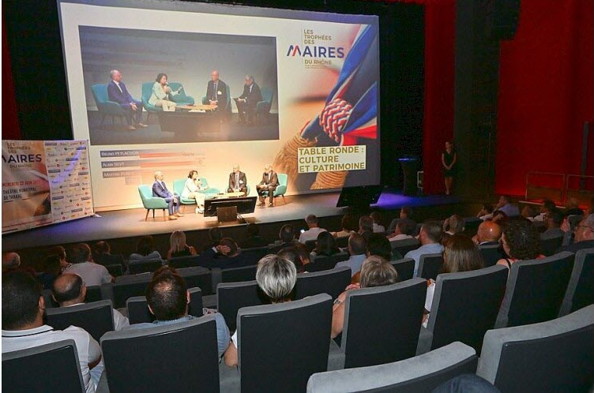

CHEFFE DE PROJET ÉVÉNEMENTIEL
Anne-Sophie TISSIER
annesophie.tissier@ebra.fr

